Chov koní - Barvy koní
Název školy | SŠHS Kroměříž
Číslo projektu | CZ.1.07/1.5.00/34.0911
Autor | Petr Zaoral
Název šablony | III/2 – inovace a zkvalitnění výuky prostřednictvím ICT
Název DUMu | CHK.4309.2H
Stupeň a typ vzdělávání | Odborné vzdělávání (gymnazijní)
Vzdělávací oblast | Člověk a příroda
Vzdělávací obor | Chov koní
Vzdělávací okruh | Popis jednotlivých barev koní, jejich odchylek a zvláštností
Druh učebního materiálu | Prezentace, list, test
Cílová skupina | Žák, 16 - 19 let
Anotace | Podrobný metodický popis možností použití materiálu  Prezentace seznamuje žáky s popisem jednotlivých barev koní a jejich odchylek a atavismů
Speciální vzdělávací potřeby | dataprojektor
Klíčová slova | Chov koní, barvy koní, atavismy
Datum | Datum vytvoření 11. 3. 2012

Barvy koní
Barva koní je dána pigmentací (zbarvení kůže) a dopadem a odrazem světla. Pro posuzování barev se používá Duerstuv systém, který popisuje základní barvu, sytost, odstín a zvláštnosti (grošování, prokvetlost, lesklost).

Sytost označuje se jako tmavý nebo světlý
Odstín označuje se jinou barvou, např. hnědý, černý nebo červený

Zvláštnosti:

prokvetlost = přimísení bílých chlupů jiné barvy

tečkování = jinak barevné tečky na těle běloušů

skvrnitost = velké skvrny nepravidelných tvarů u běloušů
Základní barvy koní
- Ryzák
Srst je červená a spodní část těla a končetiny nejsou tmavší nebo světlejší, nikdy černé.
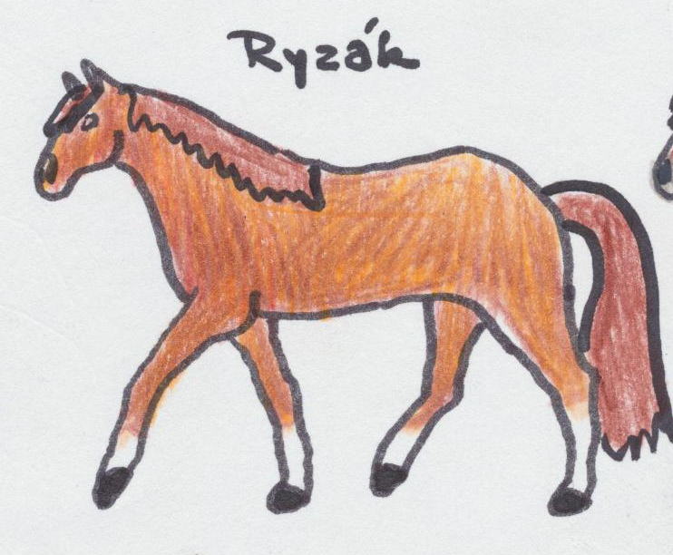

- Isabela (Žluťák, Palomino)
Má žlutou srst i kopyta, oči jsou často rybí.
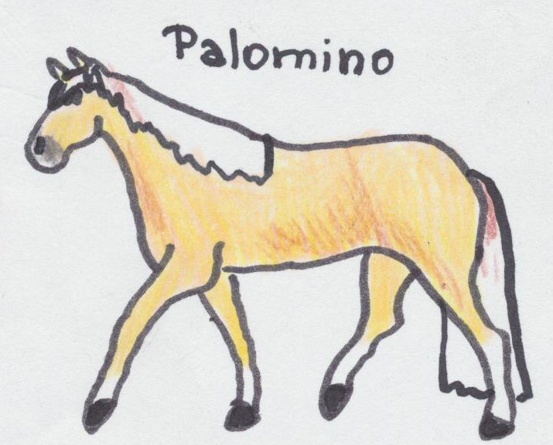
- Plavák
Srst je žlutavá v různých odstínech (šedý, tmavý a černý). Spodky končetin jsou černé, na hřbetě mají úhoří pruh.
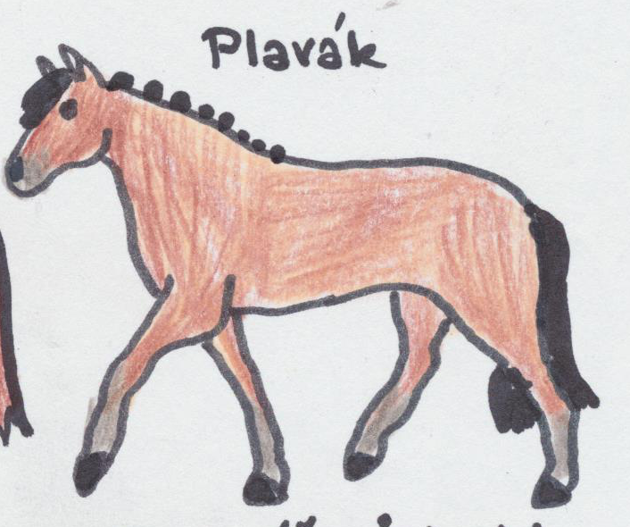
- Hnědák
Může být světlý, tmavý, šedý a černý. Od vraníka se liší tím, že kolem huby, očí a ve slabinách má světleji zbarvená místa.
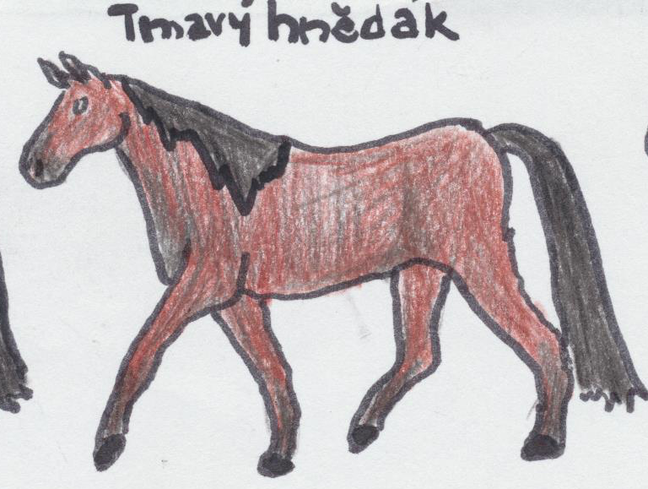

- Vraník
Nemá žádné barevné odstíny, je čistě černý. Může mít bílé odznaky.
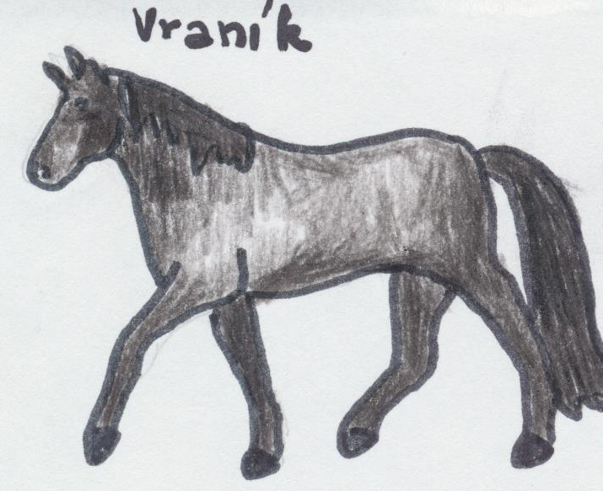
- Bělouš
Má bílou srst na šedě pigmentované kůži. Hříbata běloušů se rodí tmavá a po vylínání z podsady šednou a bělají až do 8 let.
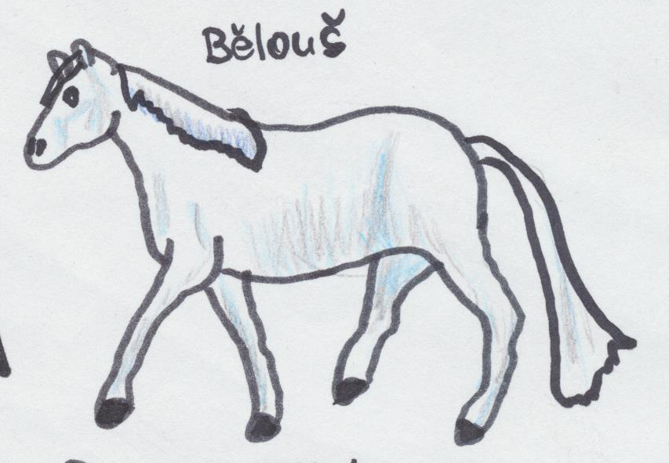
- Albín
Má žlutou srst na nepigmentované kůži. Žíně jsou bílé a oči buď červené nebo rybí (modré).
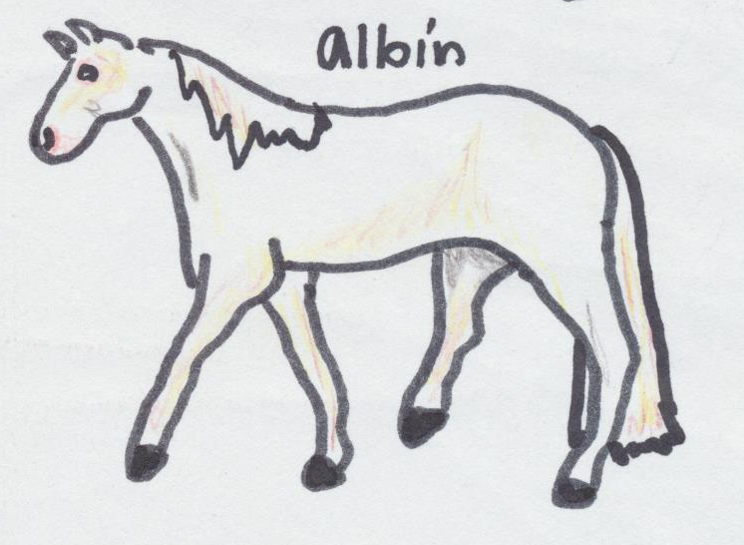

- Strakáč
Je kůň s větší plochou nepigmentované srsti, která se střídá s pigmentovanou srstí a kůží.
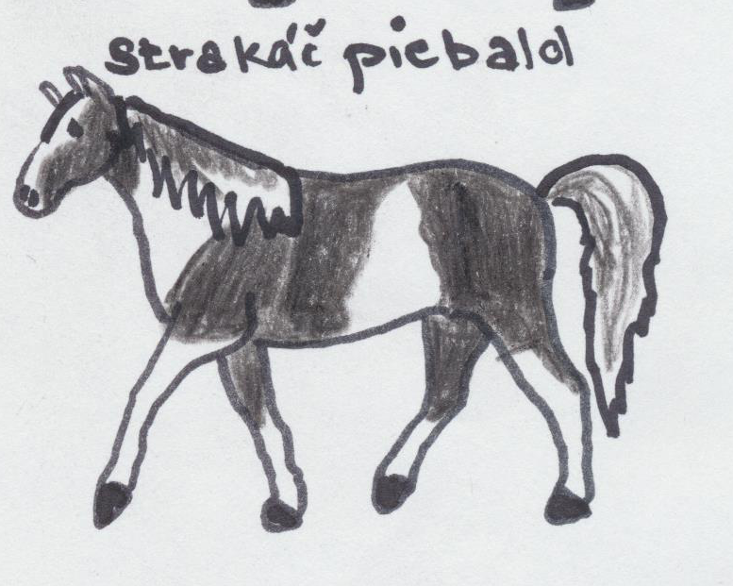

Zvláštnosti ve zbarvení koní
- Vločkování
- Roztroušené shluky bílých chlupů v základní barvě

- Grošování
- Tmavší kruhové skvrny se světlým středem (nejčastěji u běloušů a hnědáků)

- Mohamedovy parohy
- Na předních nohách skvrnité čáry ve tvaru parohů, v předloktí ne úplně vybělených běloušů
- Eclipsovy skvrny
- Tmavé skvrny na těle ryzáků, na spodní části břicha
- Úhoří pruh
- Tmavý pruh srsti, který se táhne od kohoutku ke kořenu ocasu. Vyskytuje se nejčastěji u plaváků a primitivních plemen koní (kůň převalského, hucul, fjord)

- Oslí kříž
- Kříž tmavé srsti na pleci koně (plaváci)

- Zebrování (kroužkování)
- Tmavší pruhy ve tvaru proužků kolem zápěstního kloubu (plaváci)

Přehled použité literatury:
Dušek, Jaromír. Chov koní. Druhé. Praha: Brázda, s.r.o., 2007. 404. 80-209-0352-6.
Test : 1. Určete dle předložených obrázků základní barvy koní
2. popište zvláštnosti ve zbarvení koní – vločkování, eclipsovy skvrny, oslí kříž atd.
3. vysvětlete význam barev při popisu koní – slouží jako exteriérový ukazatel při popisu jednotlivých plemen.

Obrázky jsou dílem autora

